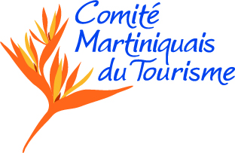 Fort-de-France, le 29 septembre 2017

COMMUNIQUE DE PRESSE

Nouveau film de promotion de la destination
« La Martinique elle vous M »

Après avoir défini la plateforme de marque et créé la nouvelle identité originale de la Martinique, le Comité Martiniquais du Tourisme révèle un nouveau composant de sa stratégie de conquête :
un spot publicitaire de 25 secondes proposant des rencontres inattendues et chaleureuses en Martinique.
Avec des résultats de pré-test très prometteurs (3 français sur 4 ont envie de se renseigner sur la Martinique, 77% y ont découvert de nouvelles activités et 94% plébiscitent l’accueil chaleureux de sa population).
Ce film reflète avec force et vérité les éléments clés de la personnalité de la destination qu’il était nécessaire de faire mieux transparaître pour gagner en attractivité.
Lucien Jean-Baptiste a été choisi pour cette belle réalisation ; qui d'autre qu'un Martiniquais pouvait aussi bien capter notre générosité naturelle.
La campagne prévue (d'abord en digital puis en TV en 2018) a pour ambition de réveiller le rêve de Martinique auprès de nos marchés de prospection.
Cette importante étape dans la stratégie de conquête est le fruit d'un travail collaboratif où l'implication de très nombreux acteurs touristiques martiniquais peut être saluée.
https://www.youtube.com/watch?v=3d8ESSczTtw&feature=youtu.be

Contact Presse Comité Martiniquais du Tourisme :
Kareen DONGAR : ligne directe 0596.61.79.18
Mail : kareen.dongar@martiniquetourisme.com

